7-1-2023
Naam: Jelmer Sikma

Handschrift onderwijs
School: Nhl Stenden
Stageplek: Obs Buttinga
PPI-er: Mevrouw Bruins
Stagebegeleider: Mevrouw Hindriks

Inhoud
Inleiding 2
Hoofdstuk 1: Mijn bijdragen aan schrijfvaardigheden 3
Hoofdstuk 2: Aantonen schrijfcriteria 4
2.1 Het bordschrift 4
2.2 Feedback leerlingen 6
6
2.3 Eigen vaardigheden 11
2.4 Onderbouwing 21
2.4.1 Eigen bordschrift 21
2.4.2 Feedback leerlingen 21
2.4.3 Gekozen eigen vaardigheden 21
Hoofdstuk 3: Zelfgekozen handgeschreven tekst 22
Hoofdstuk 4: Mijn visie op het handschriftonderwijs 22
Hoofdstuk 5: De toetsen uit pak je pen 25
5.1: Toets methodisch schrift 25
5.2: Toets leraren handschriftonderwijs 26
26
5.3: Toets niet verbonden schrift 27
Nawoord 29

Inleiding
Voor het vak handschriftonderwijs kregen wij als pabostudenten de opdracht onze ontwikkeling aan te tonen doormiddel van bewijsstukken uit de praktijk. In dit verslag neem ik u mee door mijn bewijsstukken die aantonen dat ik als beginnende student het handschriftonderwijs weet op pijl te houden. Ik geef inzicht in hoe ik het werk nakijk van mijn leerlingen. Ook zult u teruglezen hoe ik mijn eigen ontwikkeling heb kunnen aantonen door te oefenen en toetsen te maken. Ook zult u teruglezen waar ik tegen aan ben gelopen en waar ik sterker in ben geworden. Heel veel plezier met het lezen van mijn verslag.

Hoofdstuk 1: Mijn bijdragen aan schrijfvaardigheden
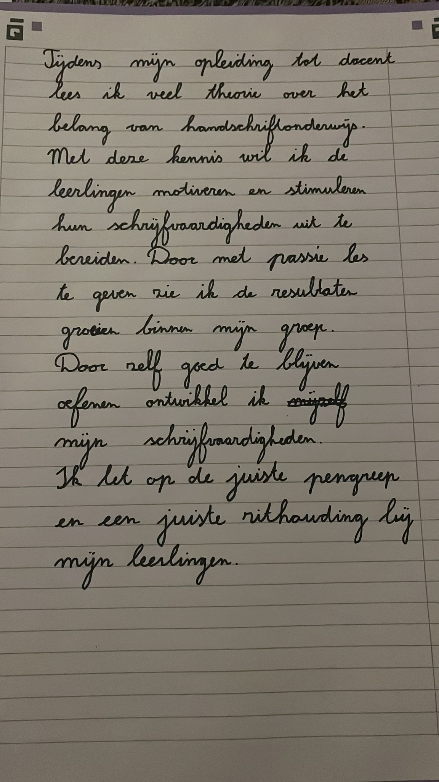

Hoofdstuk 2: Aantonen schrijfcriteria

2.1 Het bordschrift

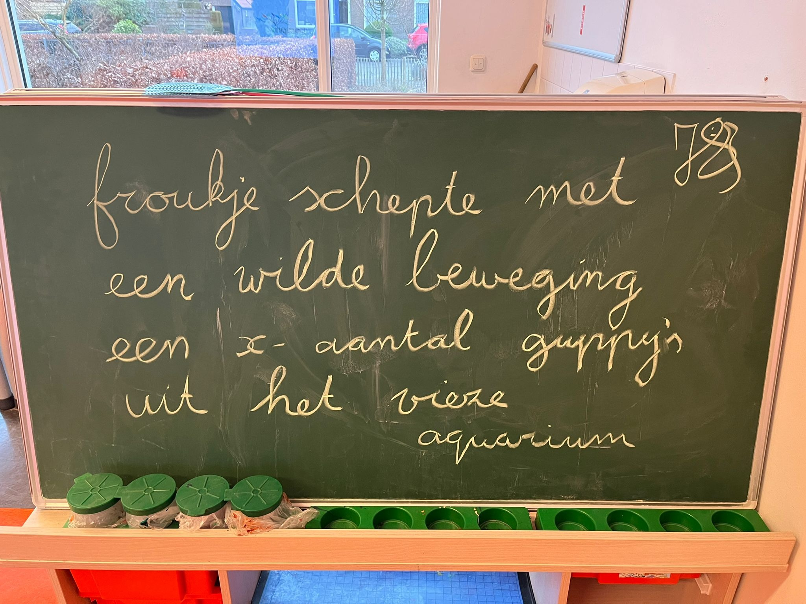
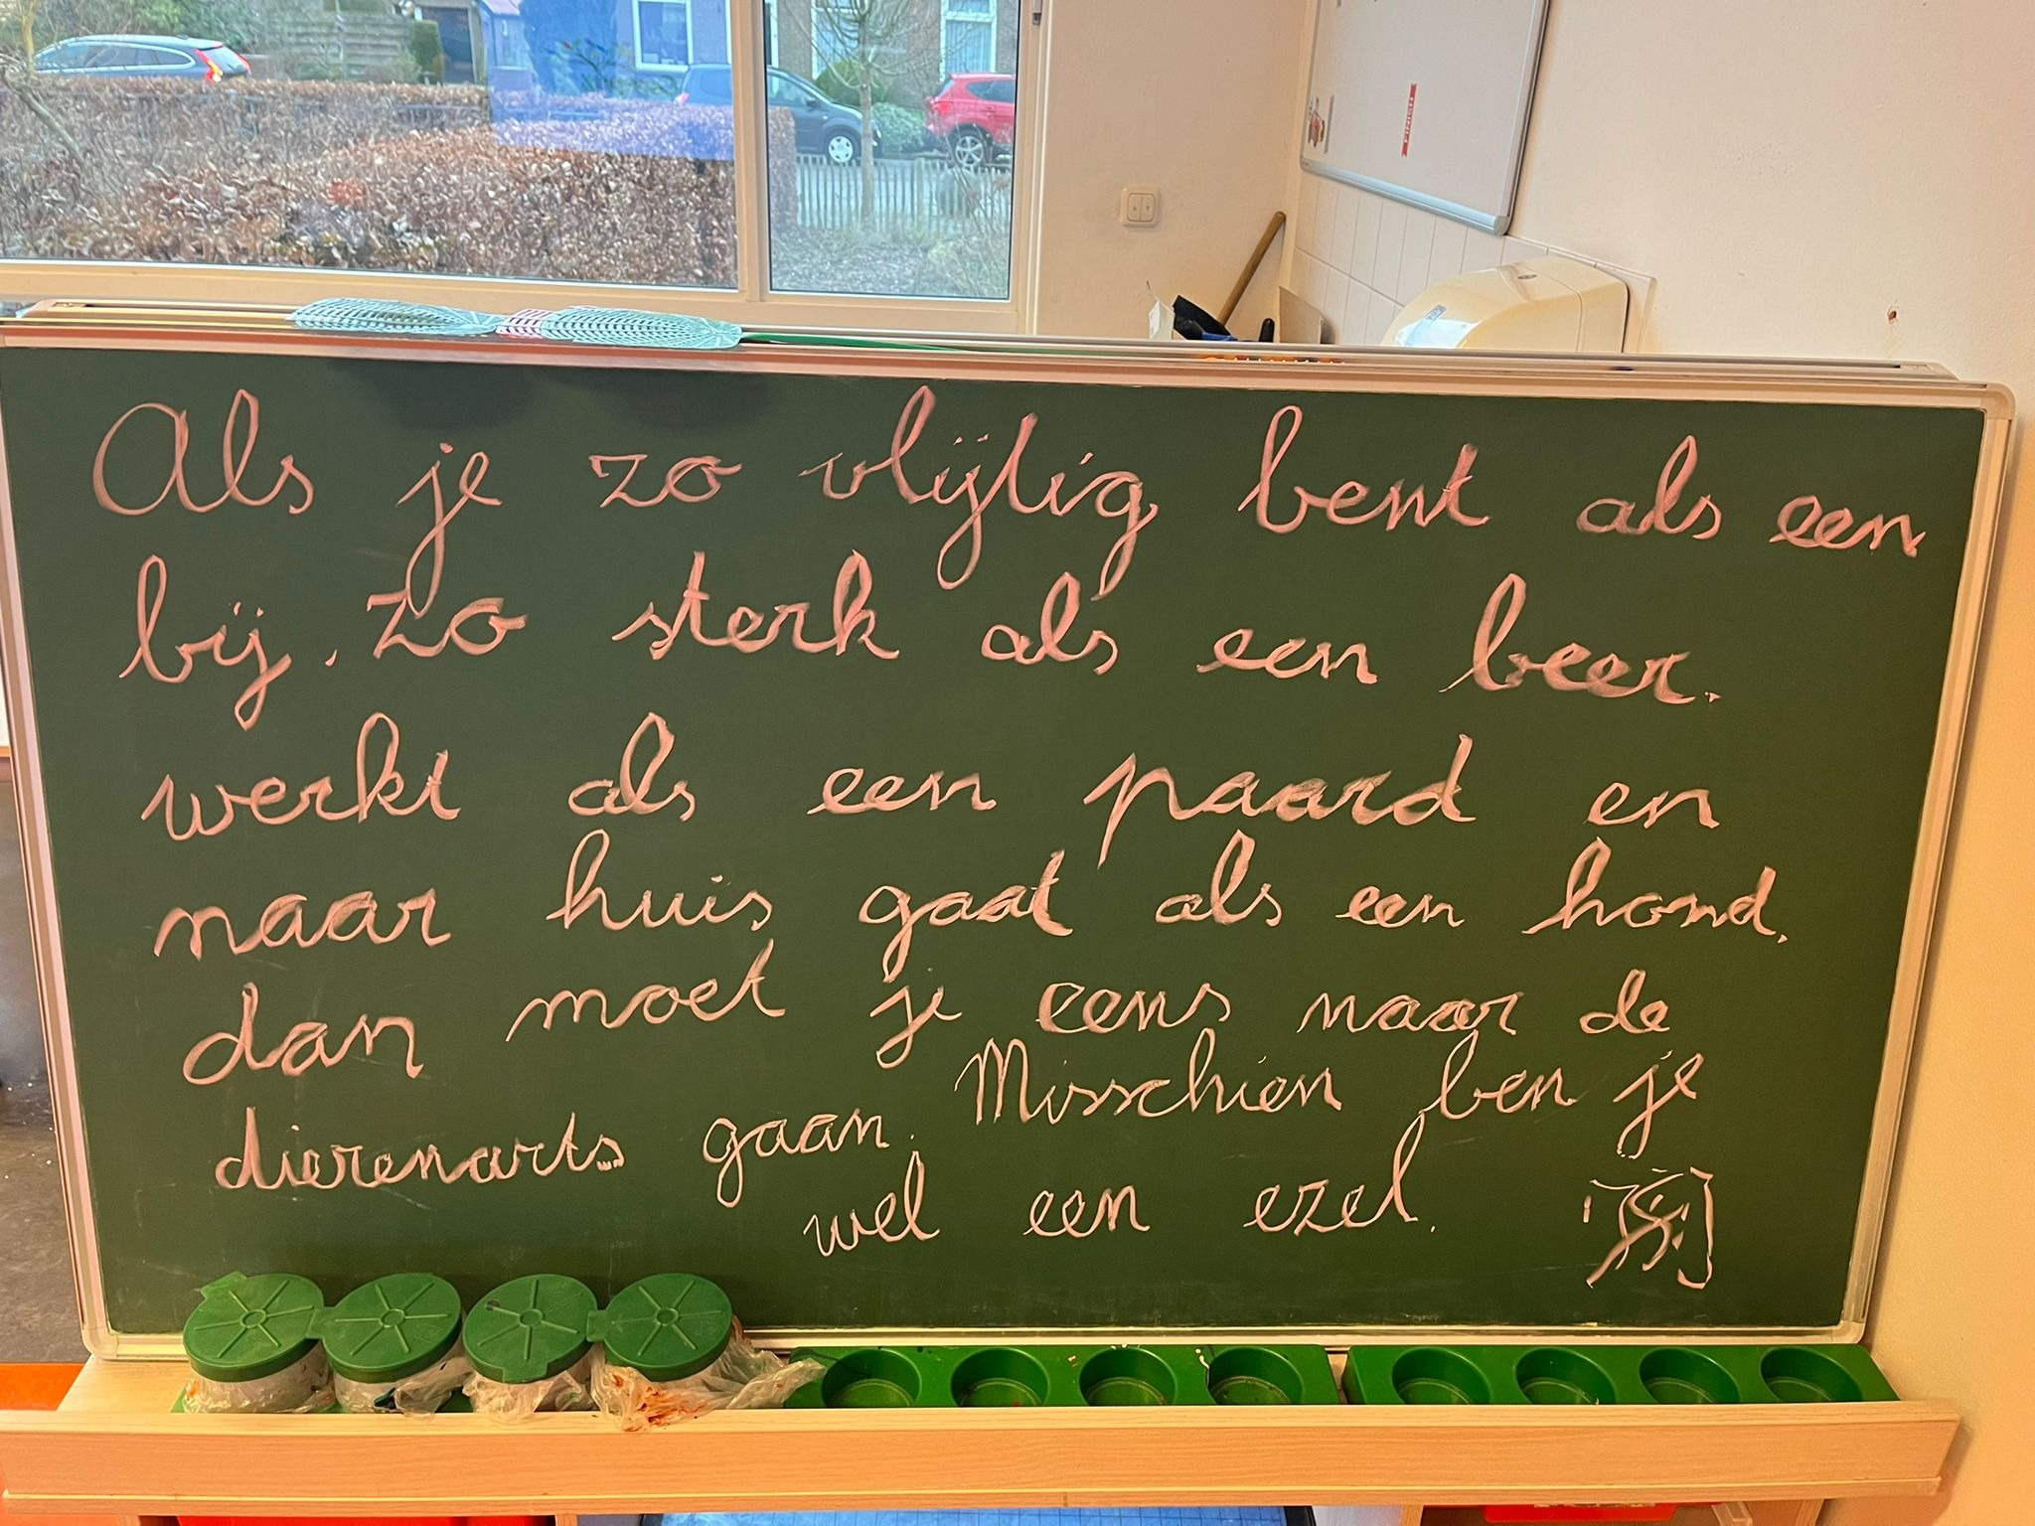
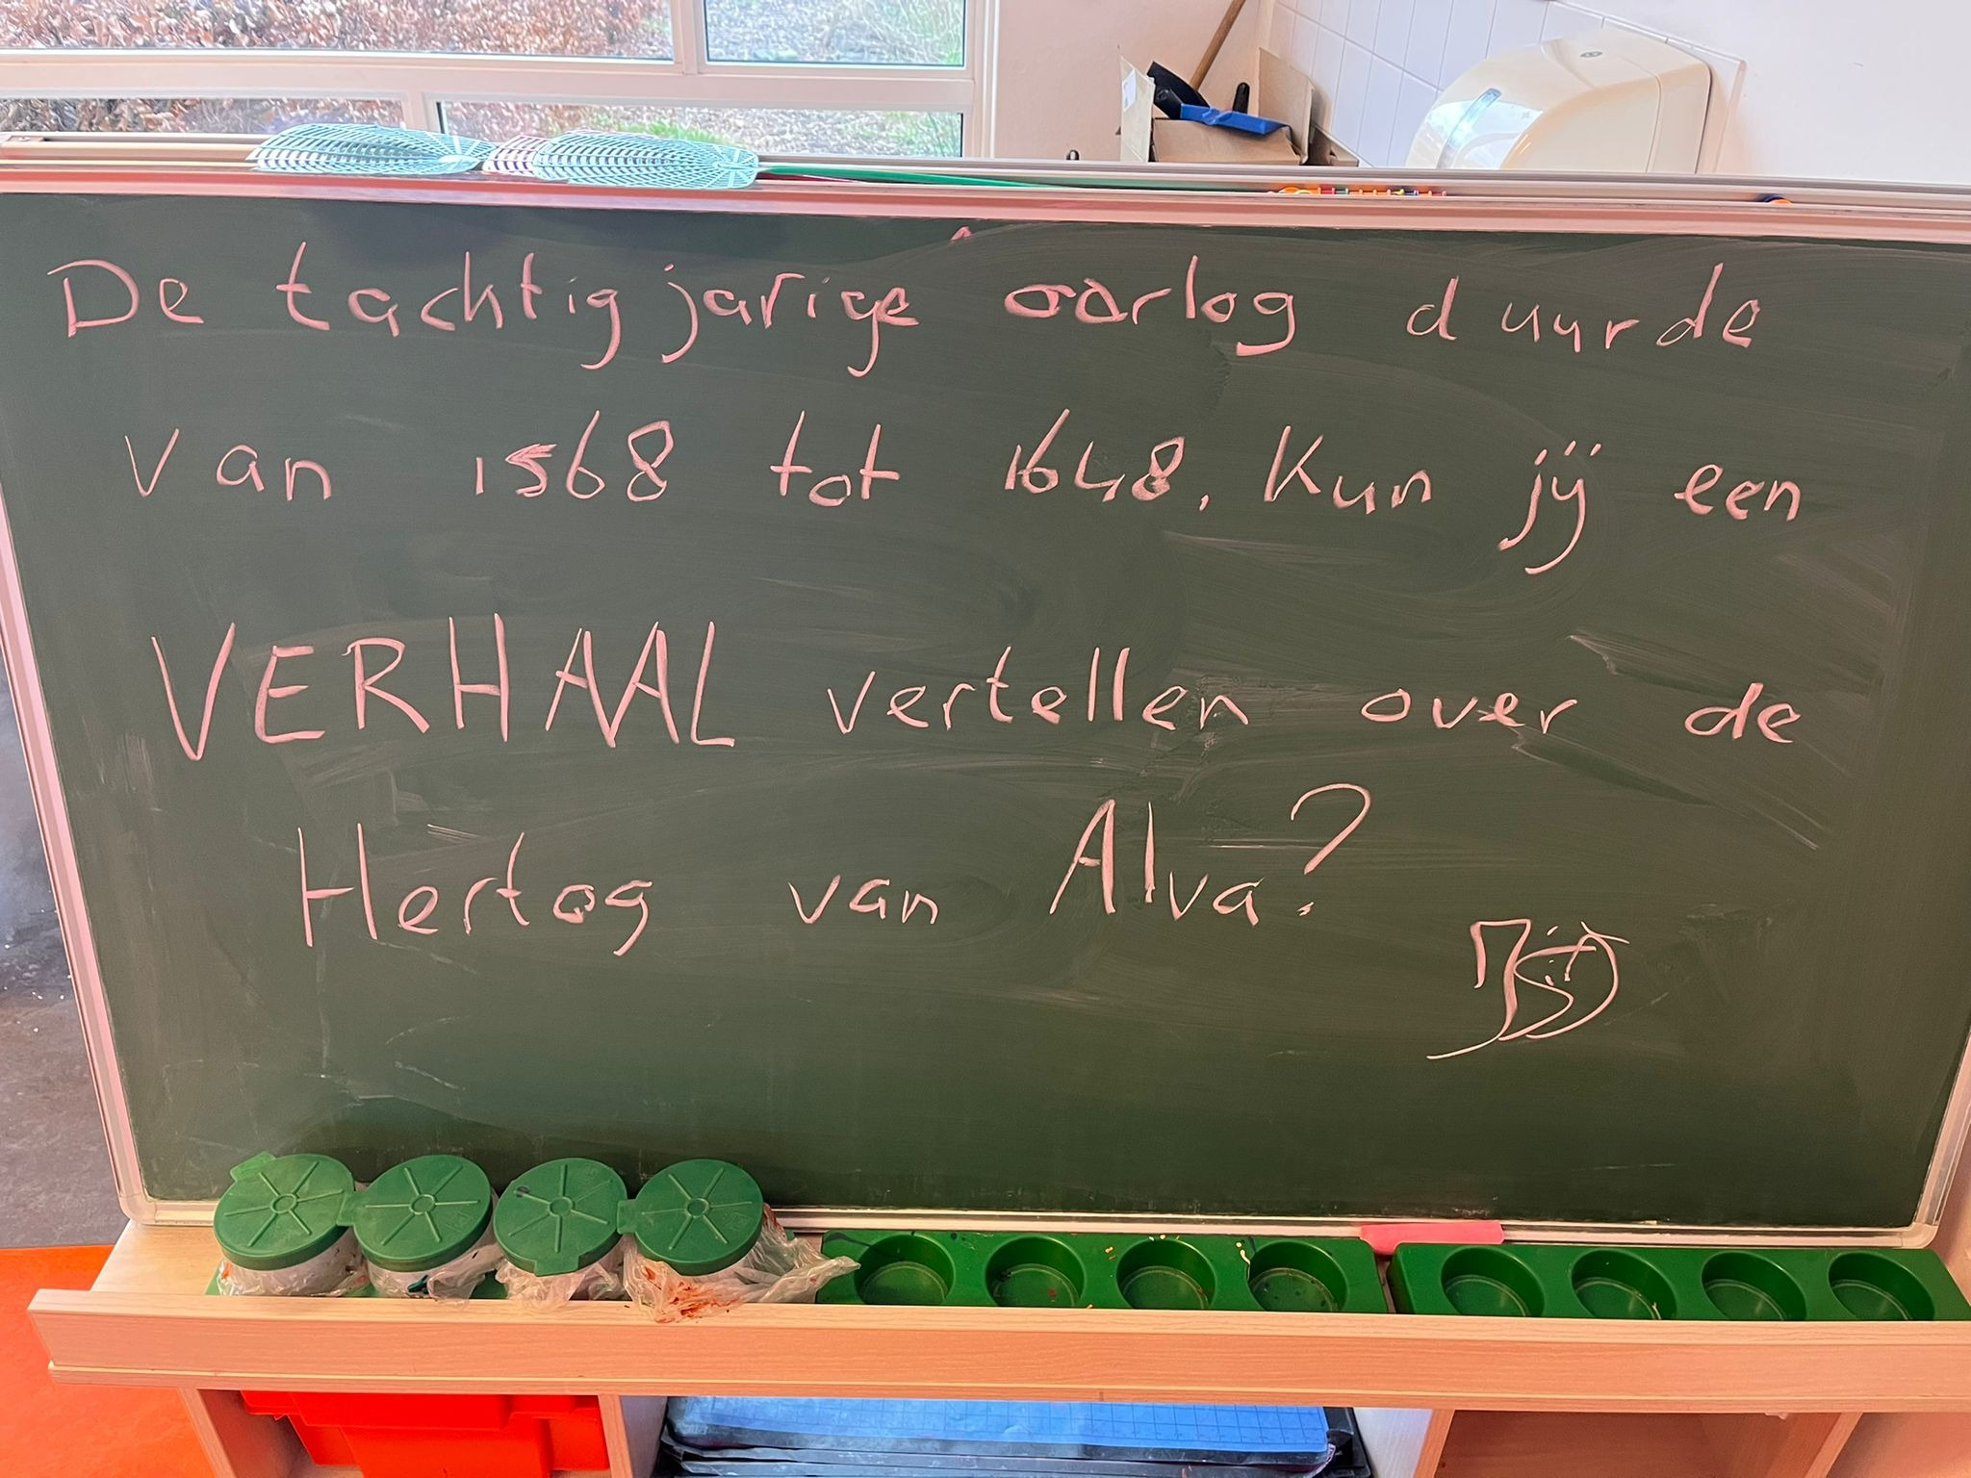

2.2 Feedback leerlingen

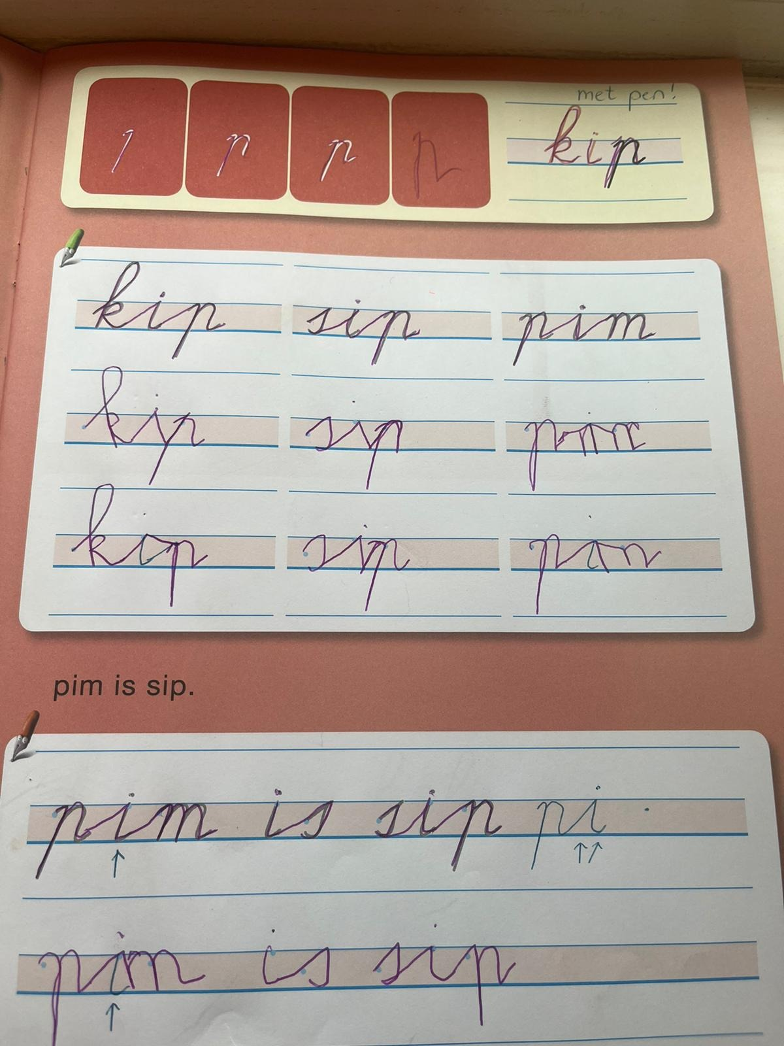
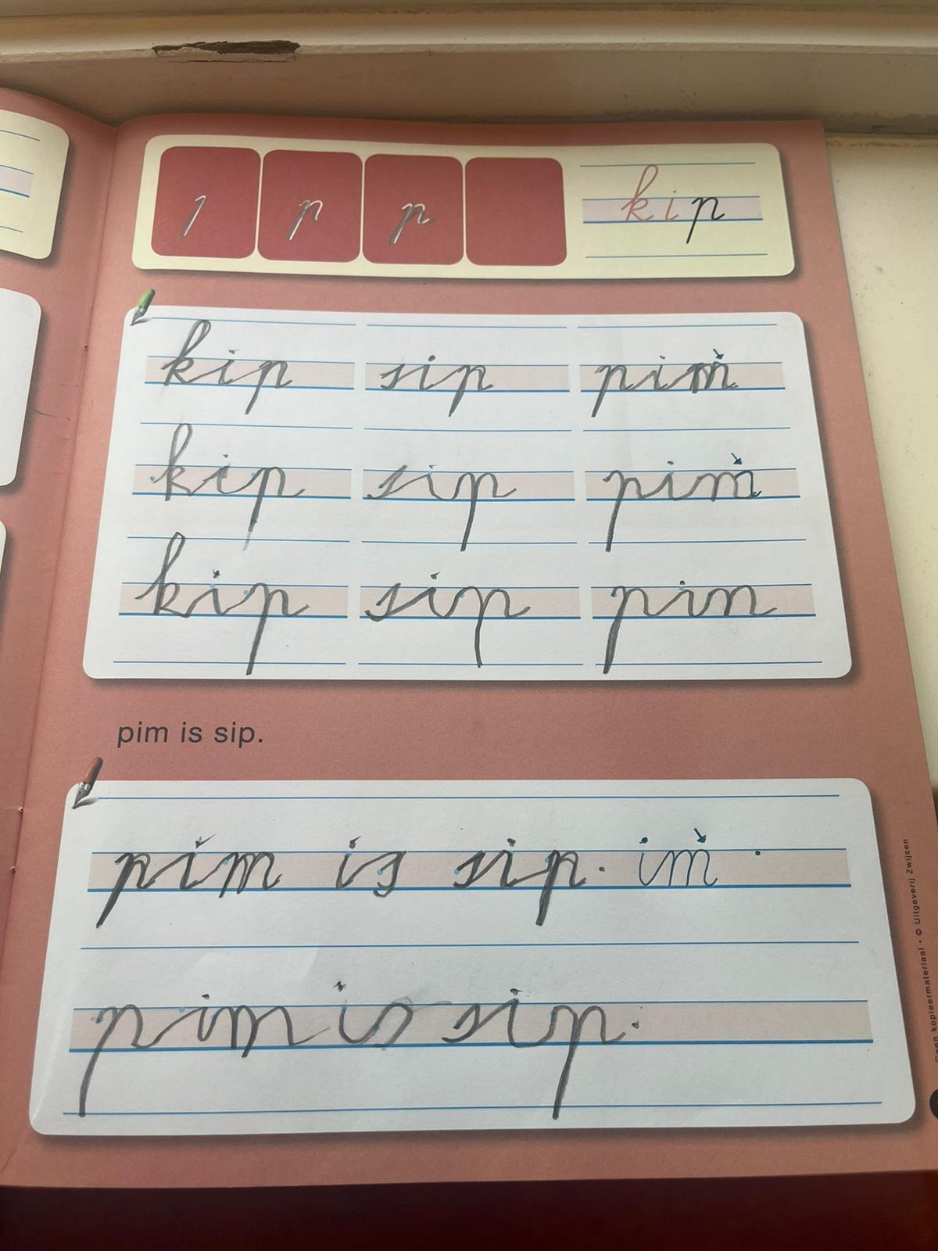
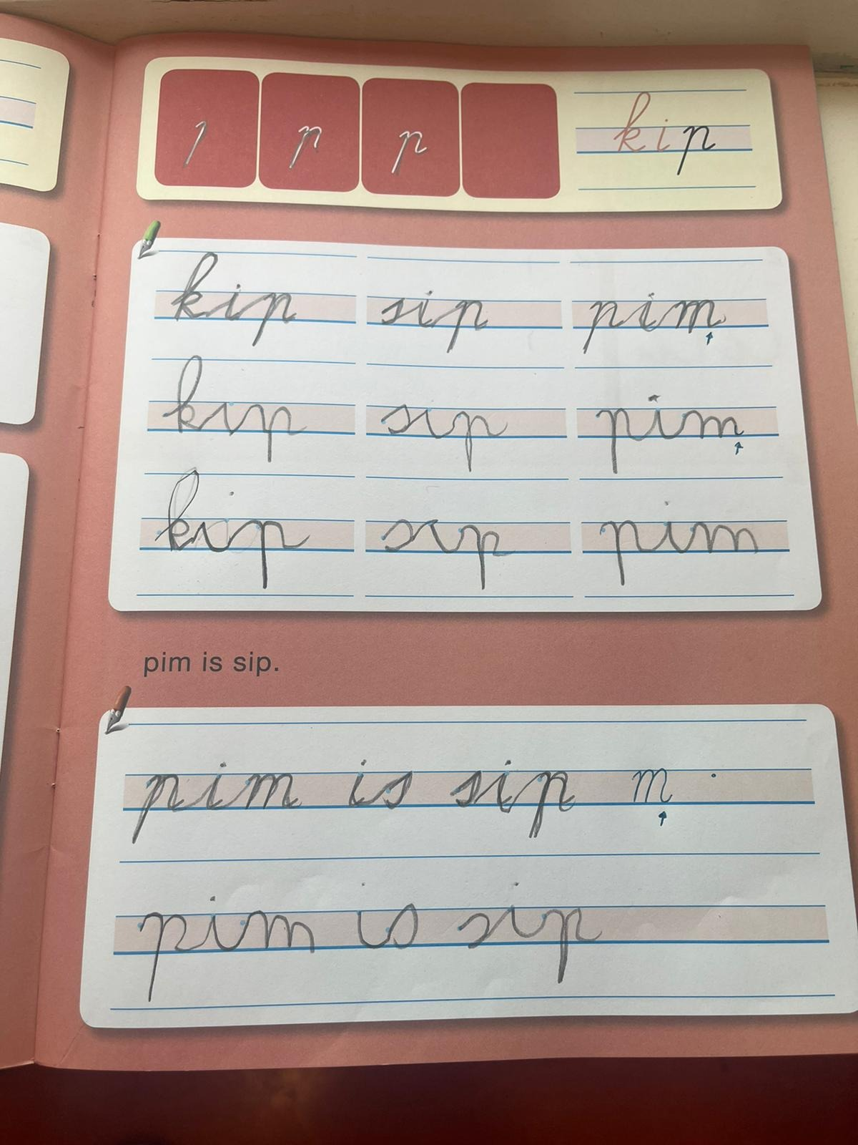
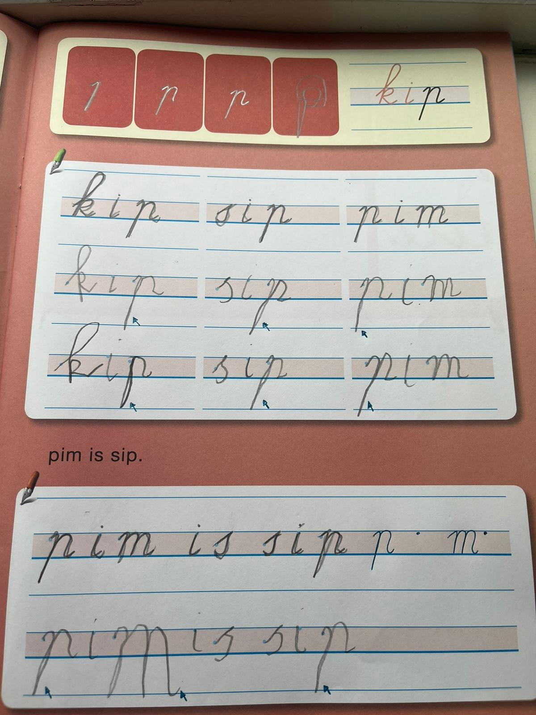

2.3 Eigen vaardigheden
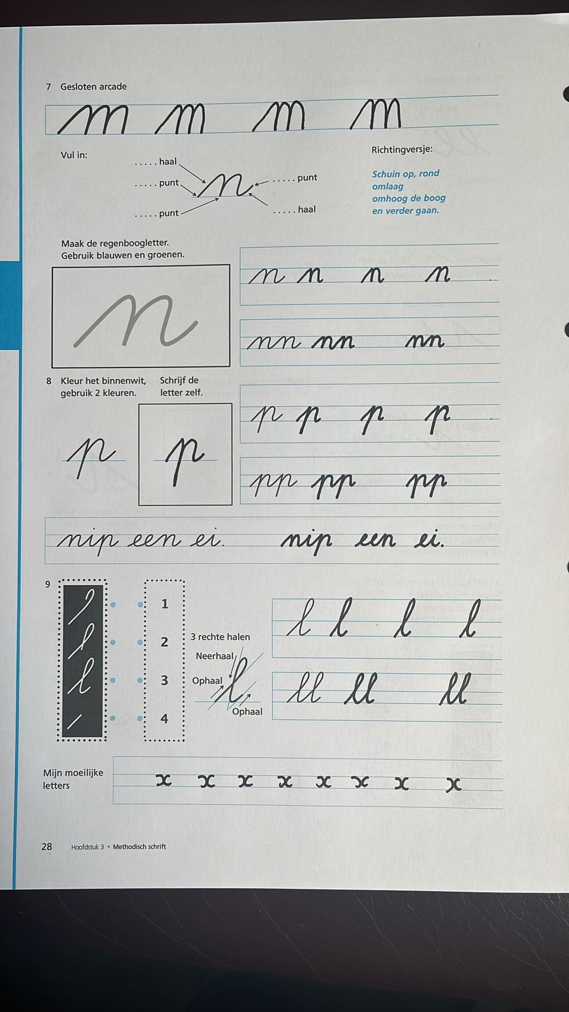
De letter n l en p vond ik lastig en heb ik vaak moeten oefenen voordat ze zo werden als hier afgebeeld.

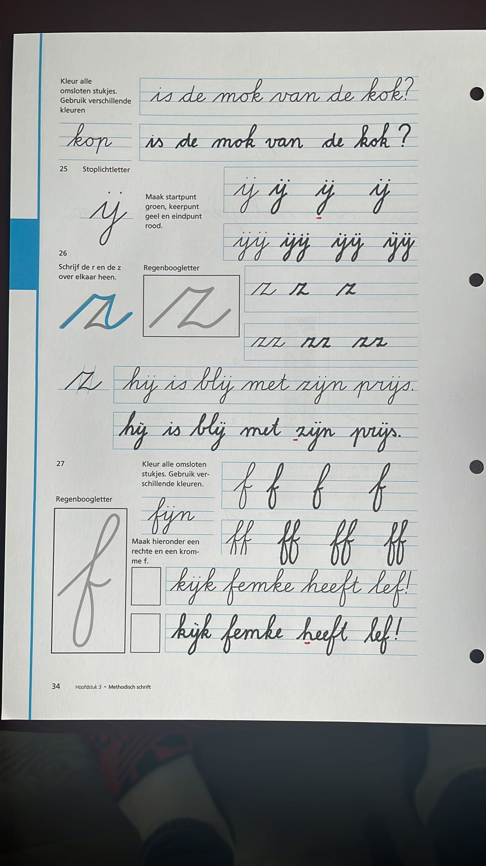
Bij de letter f vond ik het boogje onderaan lastig. Dit valt ook terug te zien in de verbeteringen.
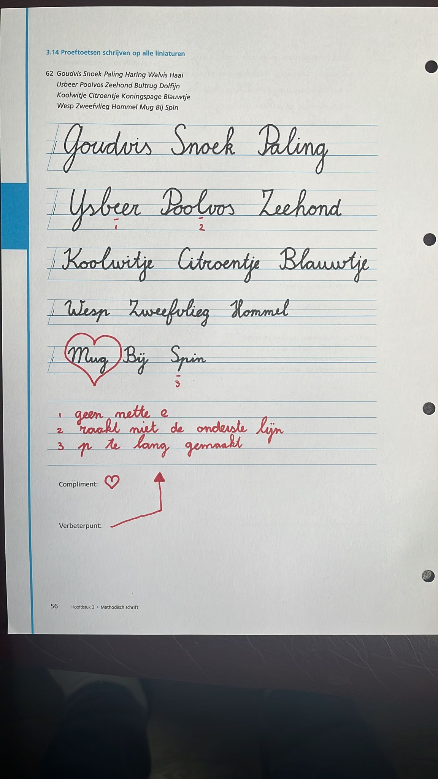
Tijdens deze toets heb ik mijn verbeterpunten benoemt. Hier werk ik nog dagelijks aan.
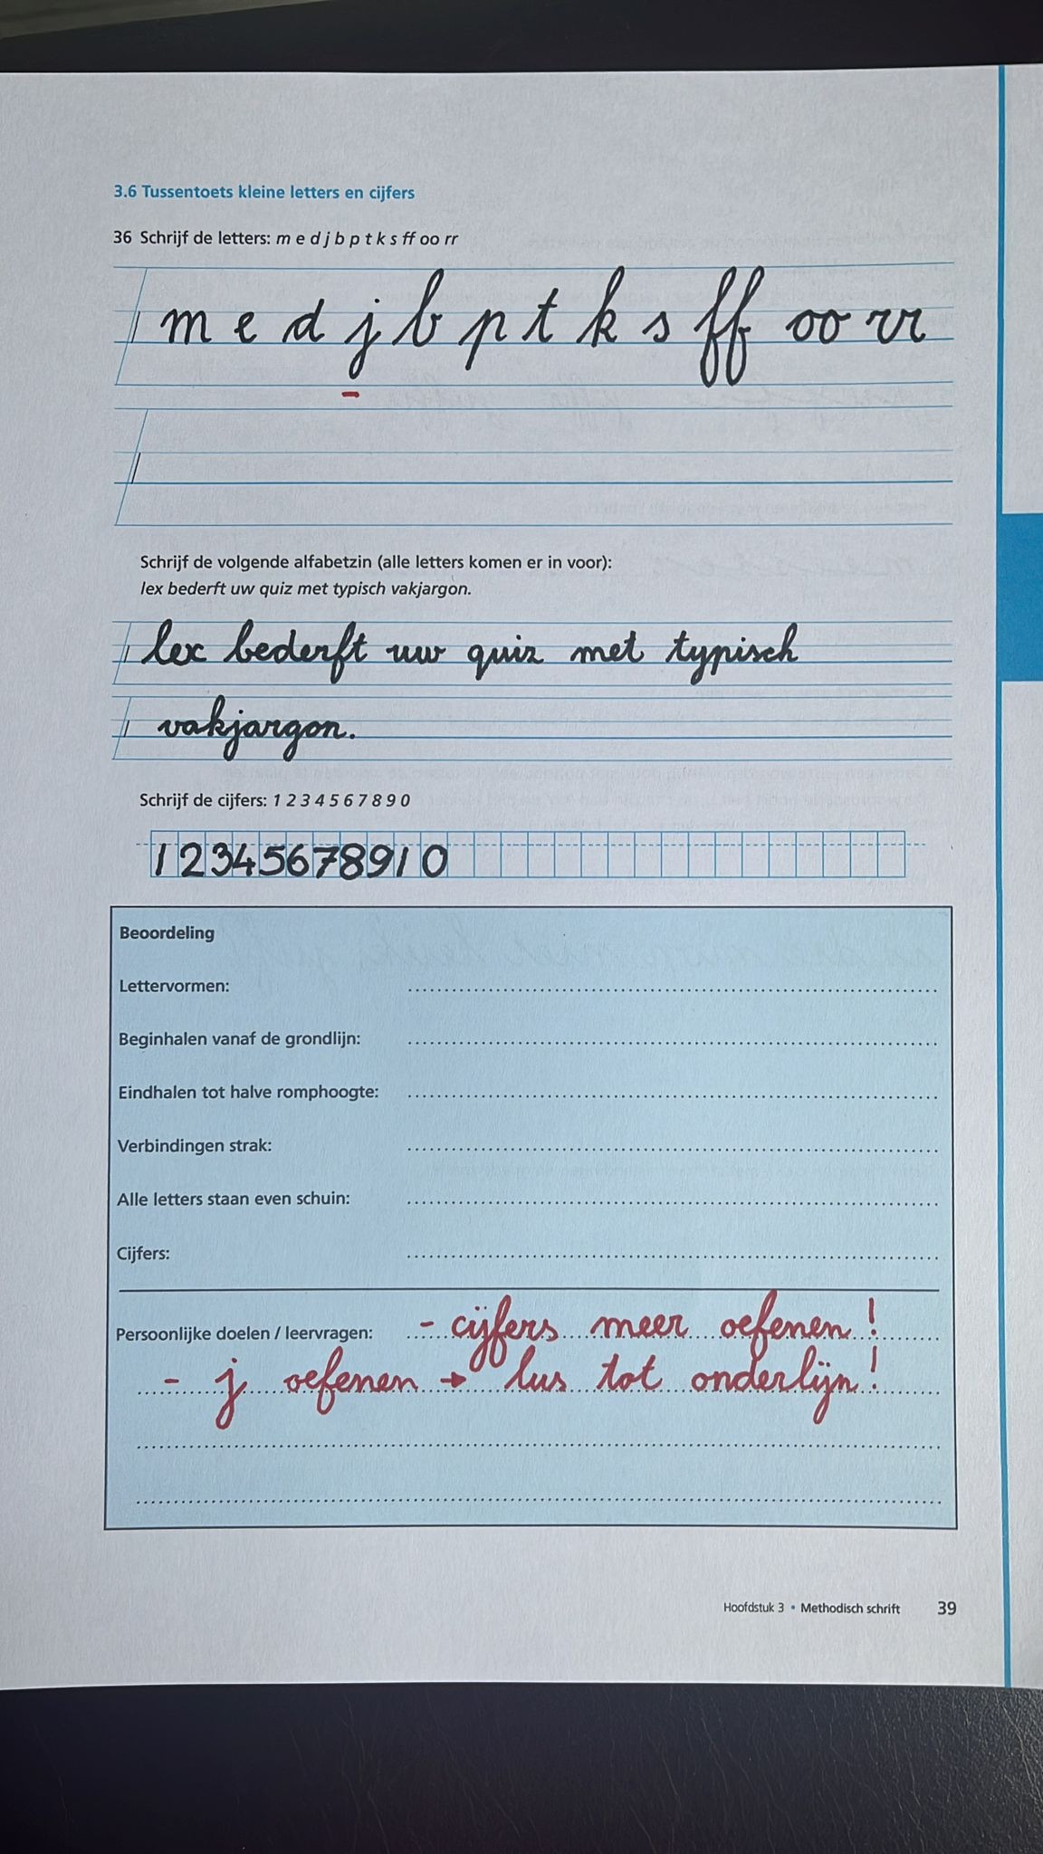
Het oefenen van de cijfers vond ik lastig. De cijfers gebruik je minder dan de letters.
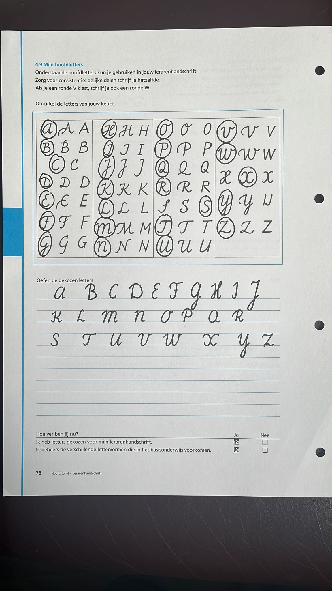
De hoofdletters zijn na veel oefenen op een waardig niveau gekomen.
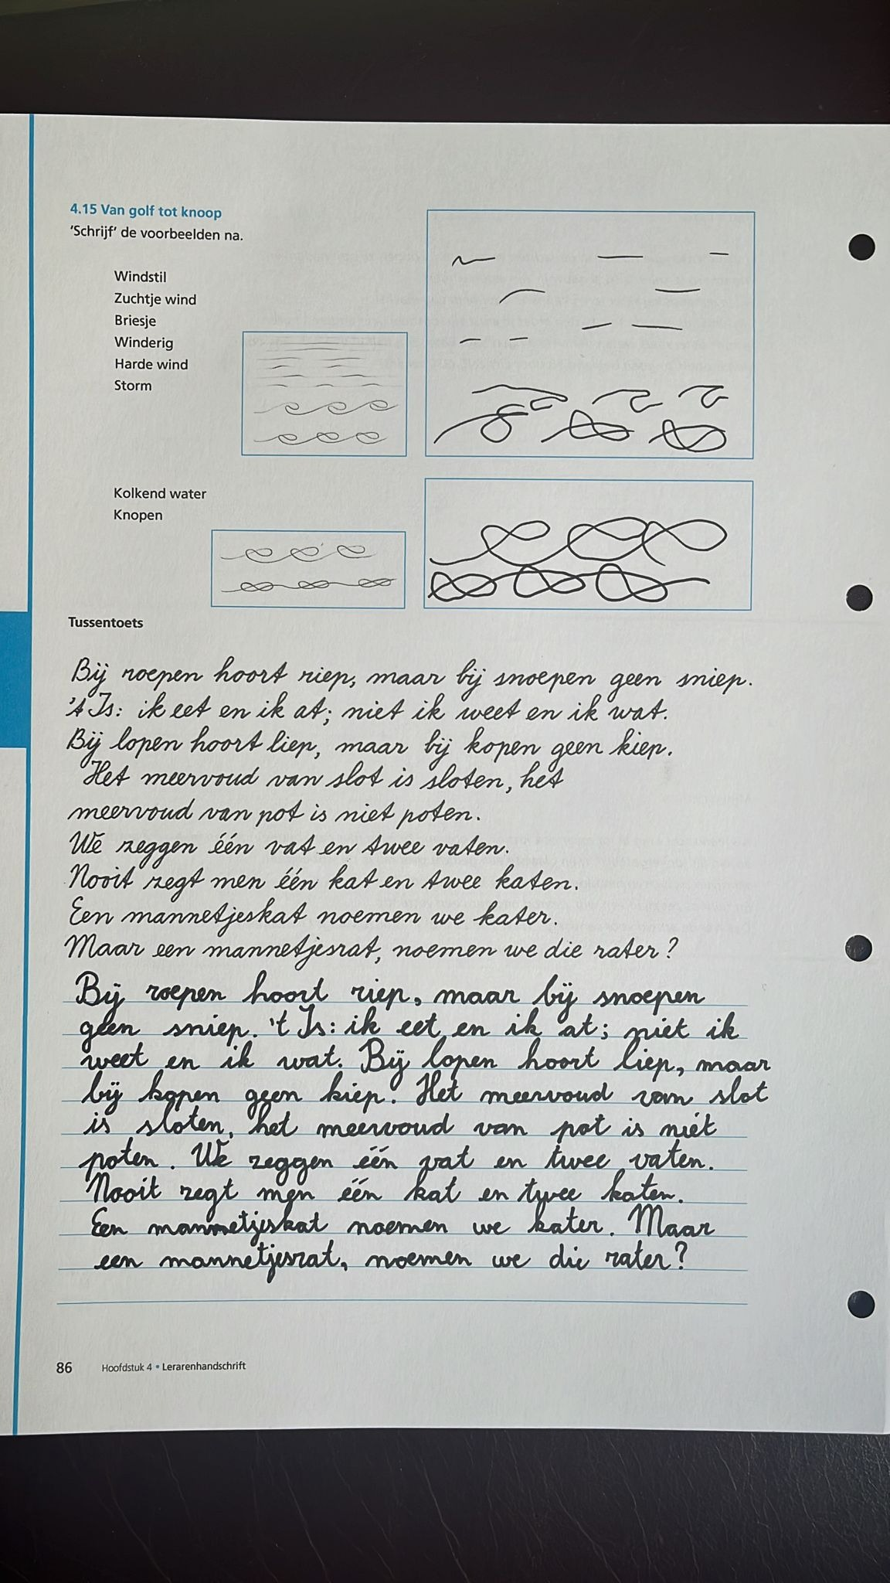
Hierboven was ik aan het oefenen te schrijven zonder de hulplijnen.
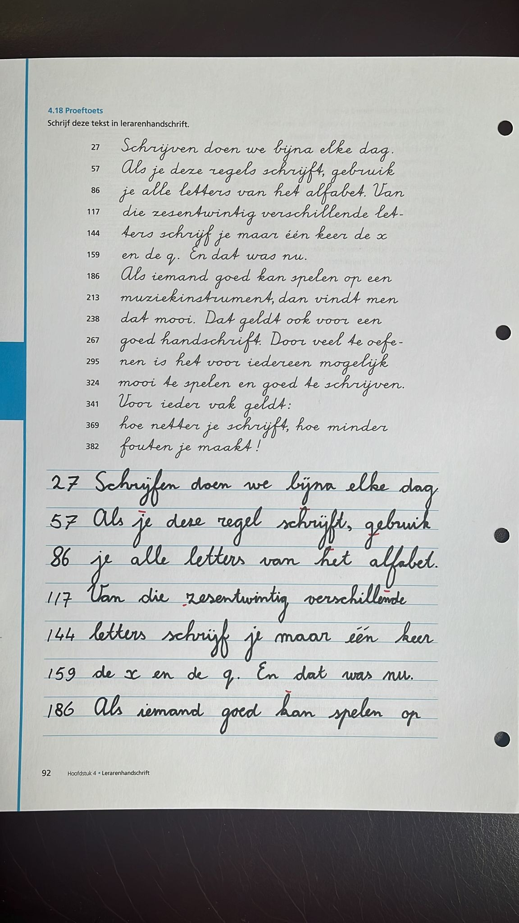
Tijdens deze toets maakte ik nog een aantal fouten. Deze zijn rood en verbeter ik in een apart schrift.
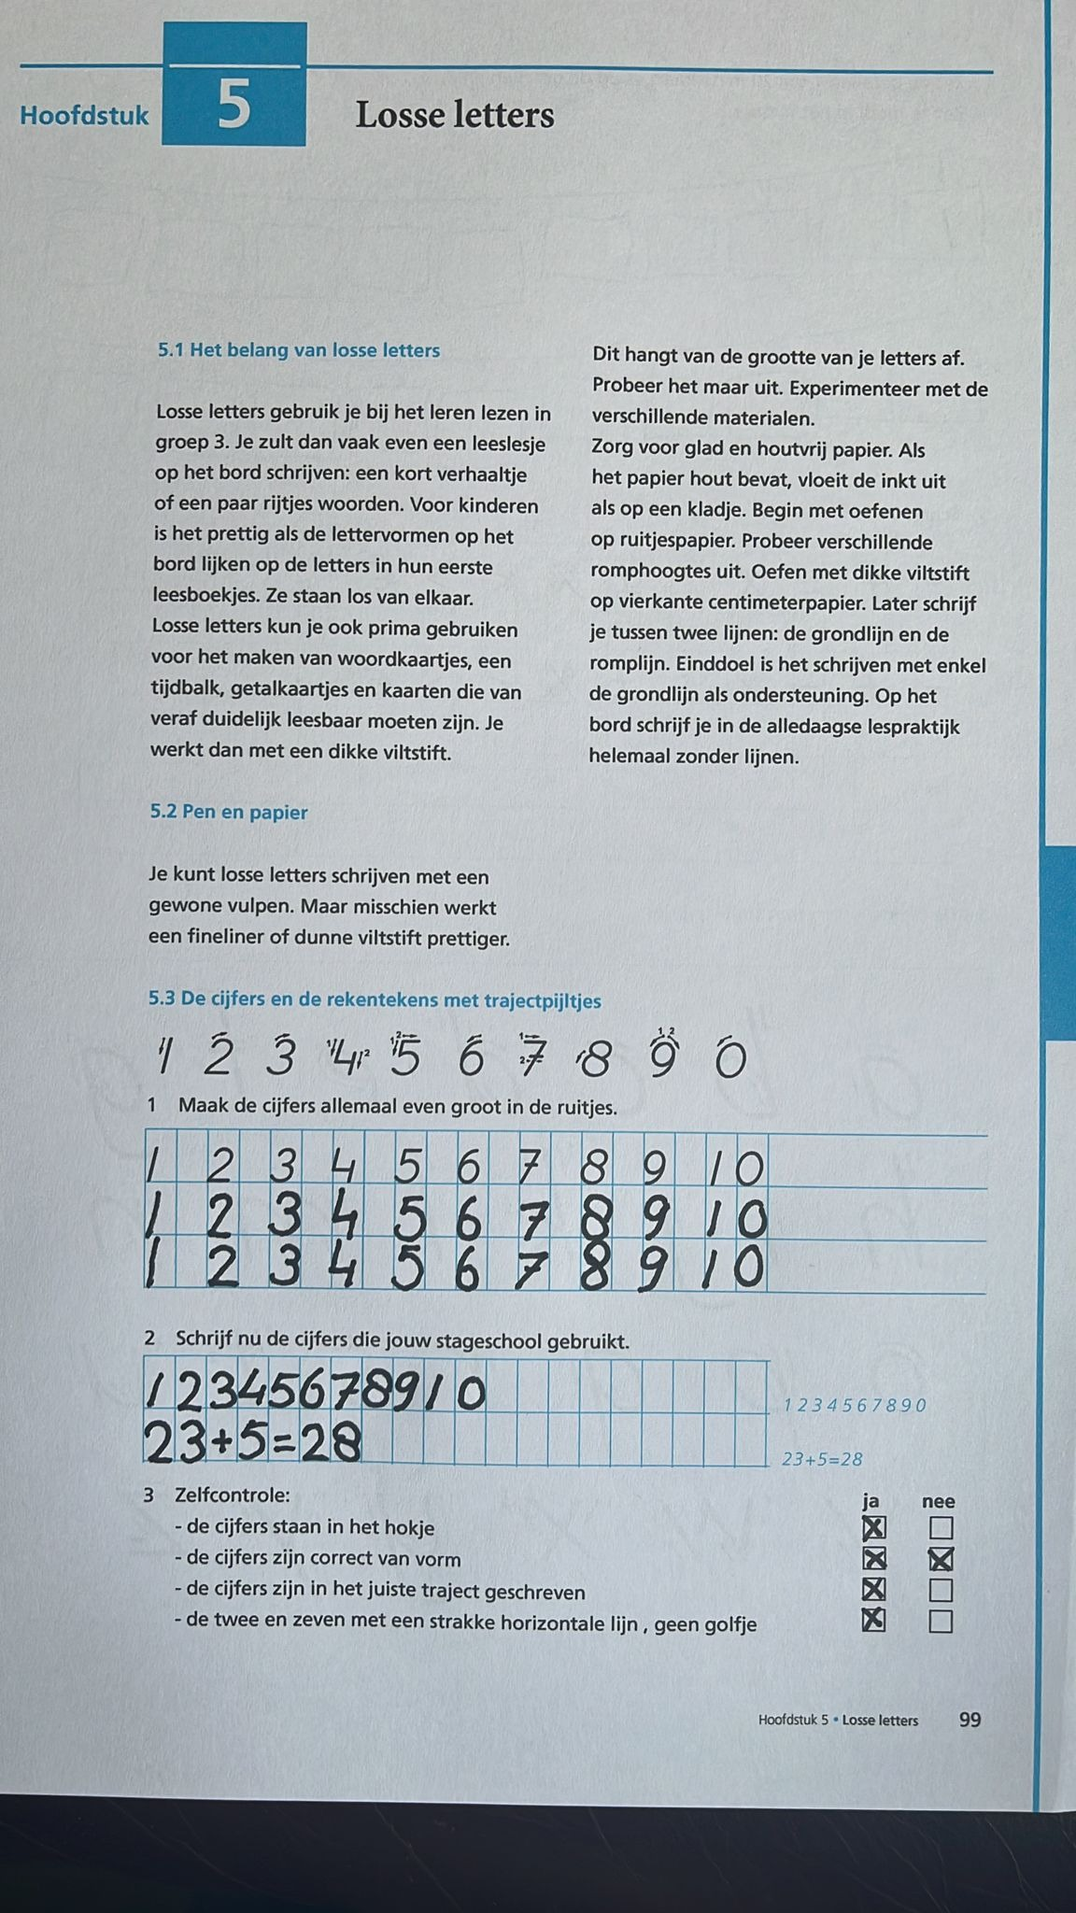
Zichtbaar worden mijn cijfers beter als toen ik de opleiding begon. Ik oefen deze cijfers iedere dag.
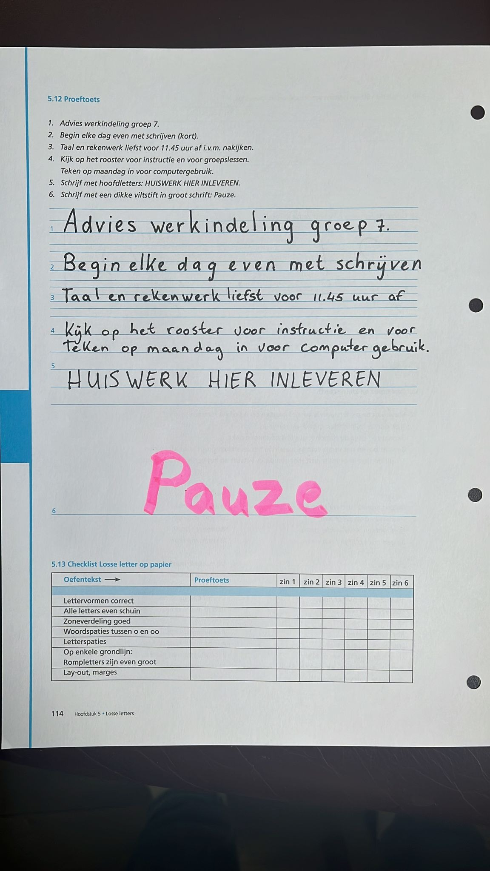
Het schrijven van losse letters blijf ik lastig vinden omdat ik gewend ben aan elkaar te schrijven. Maar ook hierin verbeter ik mijzelf. 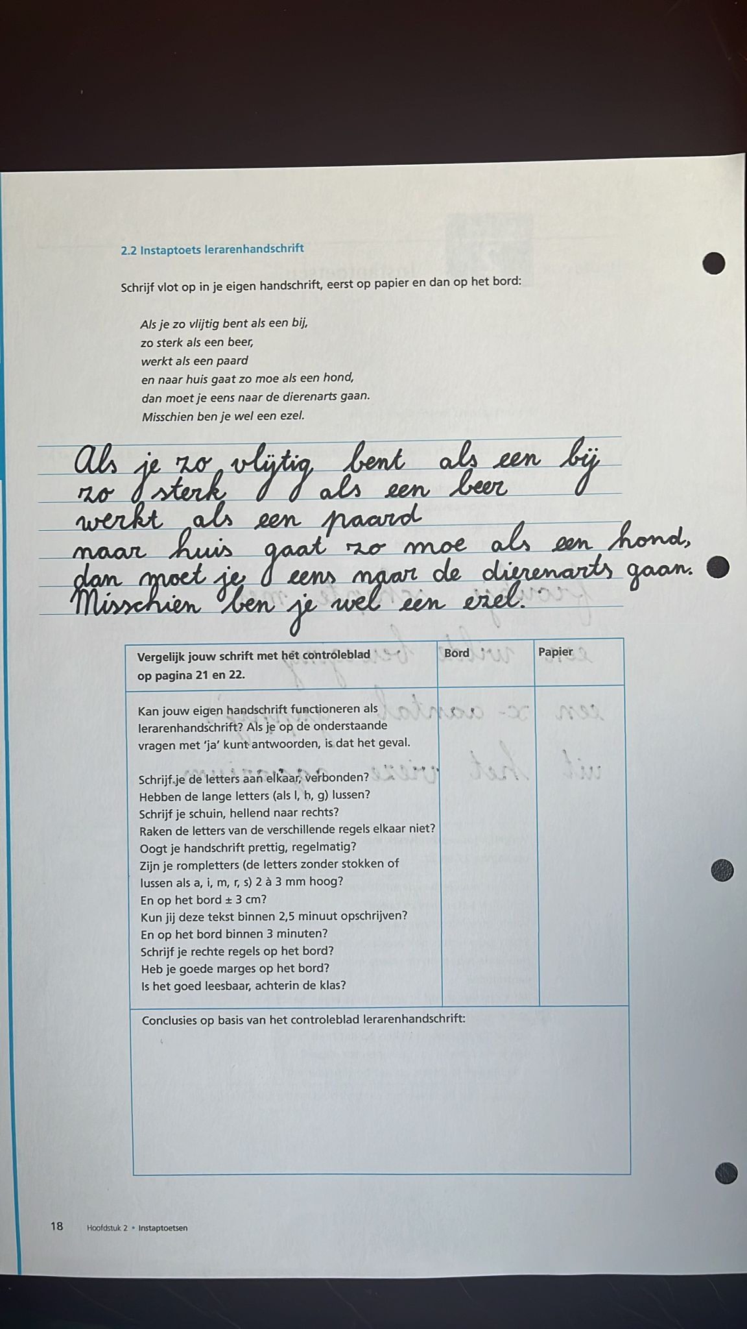

2.4 Onderbouwing

2.4.1 Eigen bordschrift
Tijdens het schrijven van mijn bordschrift viel mij op dat ik het nog lastig vind om het krijtje op de juiste manier op het bord te zetten. Maar na enig oefenen ging het steeds beter. De bewijsstukken die ik meelever laten zien dat ik na veel oefenen in de buurt kom van het lerarenhandschrift. Ik merk ook dat ik steeds meer plezier beleef in het schrijven op het bord naarmate het steeds beter lukt.

2.4.2 Feedback leerlingen
De gekozen schriften zijn van leerlingen die ik laat verbeteren. Ik heb met een pijl aangegeven welke letter anders geschreven moet worden. De leerling heeft onder aan de bladzijde de mogelijkheid om het opnieuw te oefenen naast mijn voorbeeld. Vervolgens gumt de leerling zelf de fout geschreven letter weg en schrijft hem netjes op nieuw. Ik controleer en laat waar nodig het gewoon weer opnieuw schrijven. Bladzijde netjes? Een dikke stikker verdient.

2.4.3 Gekozen eigen vaardigheden
De gekozen eigen vaardigheden laten zien dat ik in het boek ‘pak je pen’ heb aangetoond mijn eigen ontwikkeling te laten groeien. Door mijzelf feedback te geven en het vaak oneindig oefen ik merk dat mijn handschrift verbeterd is ten opzichte van toen ik de opleiding startte. Deze stijgende lijn wil ik graag volhouden en ga daarom wekelijks een schrijfles geven aan mijn leerlingen van groep 3. Ook door mijn super gedreven docent krijg ik veel ondersteuning hoe ik goed een schrijfles kan geven.

Hoofdstuk 3: Zelfgekozen handgeschreven tekst
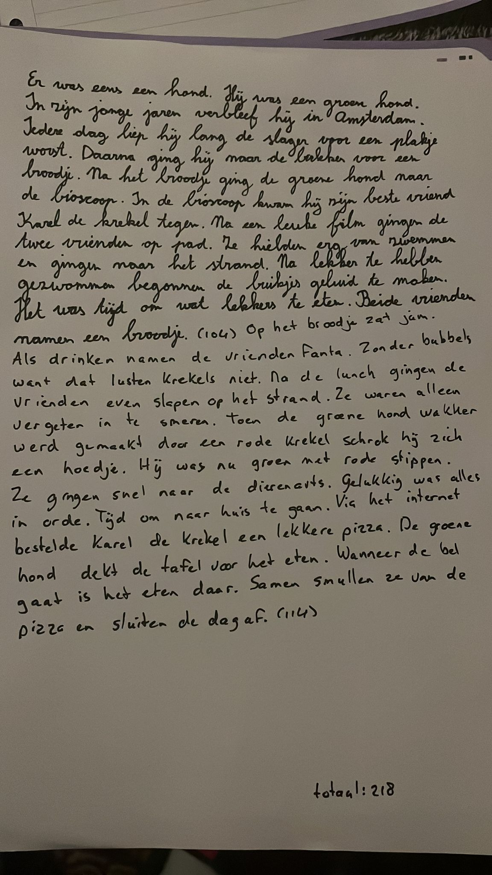

Hoofdstuk 4: Mijn visie op het handschriftonderwijs
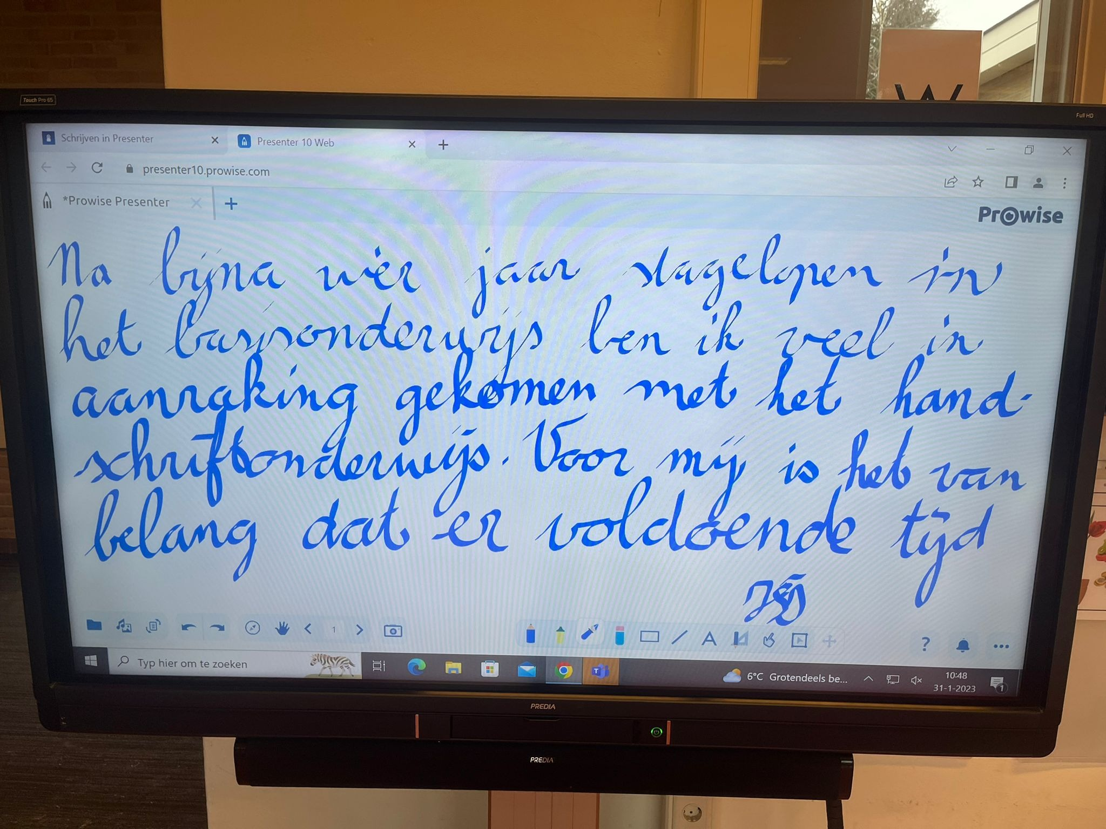
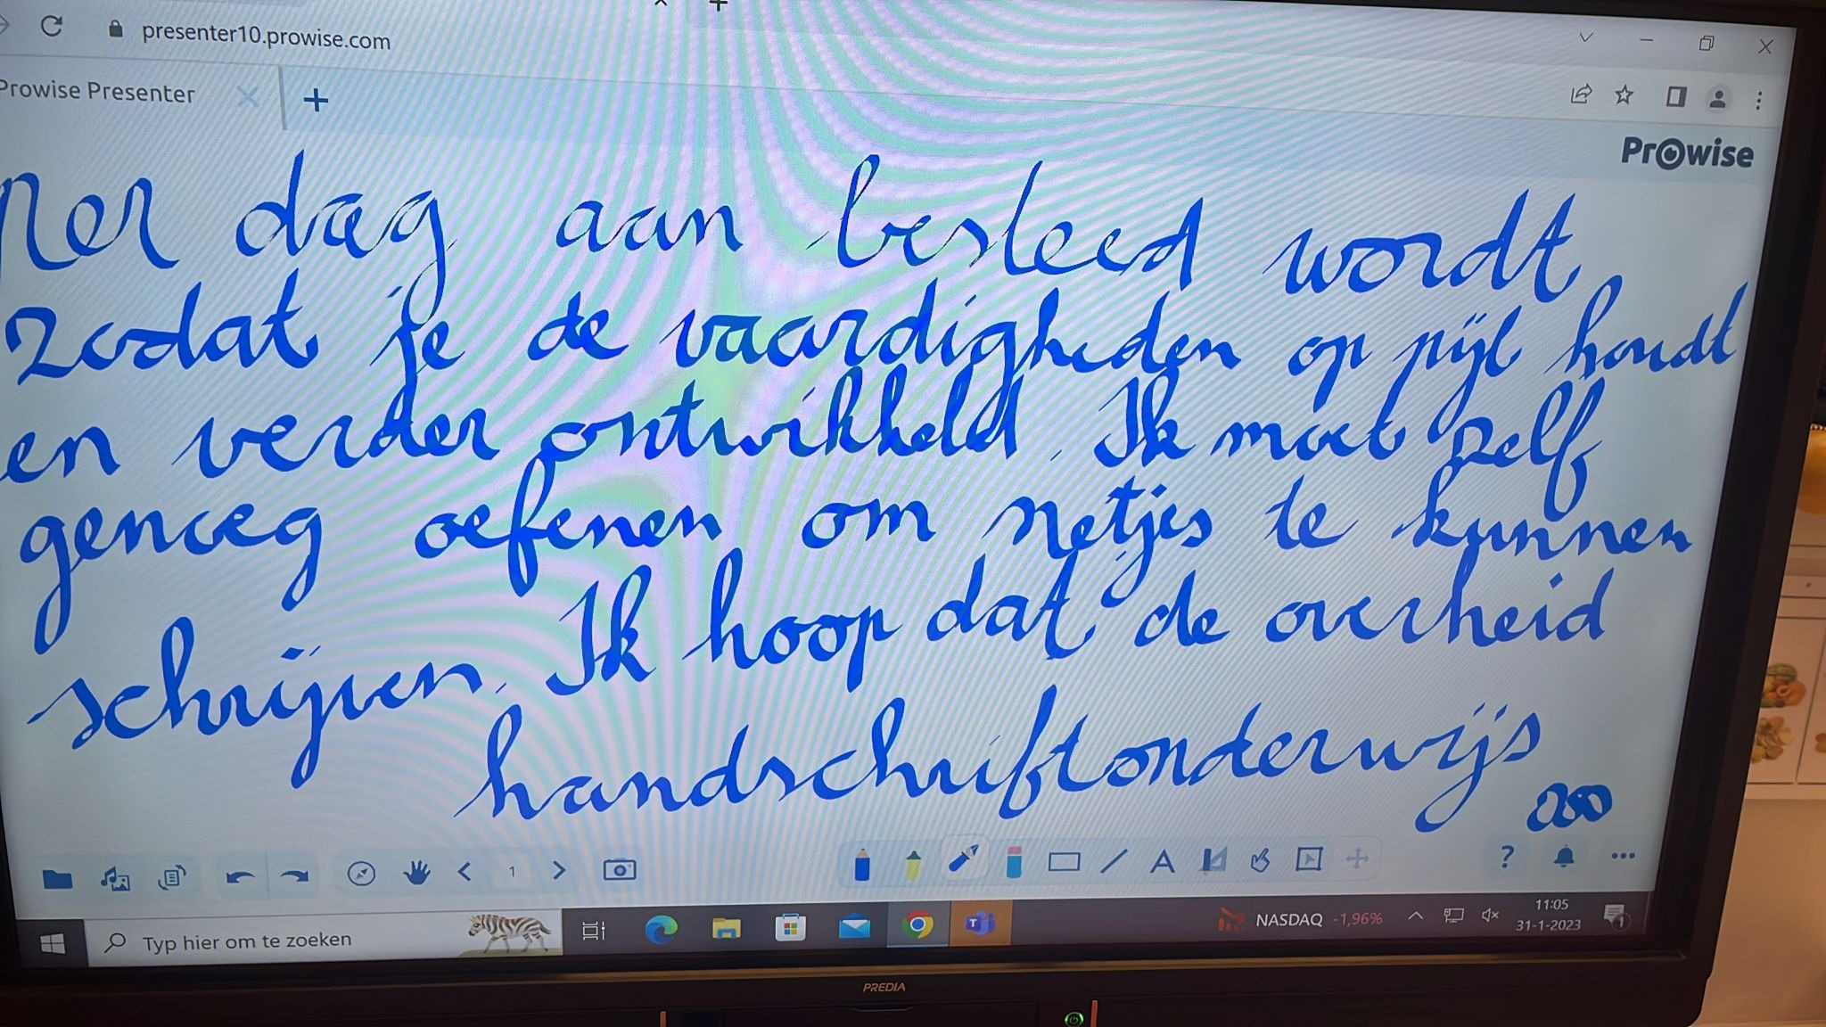
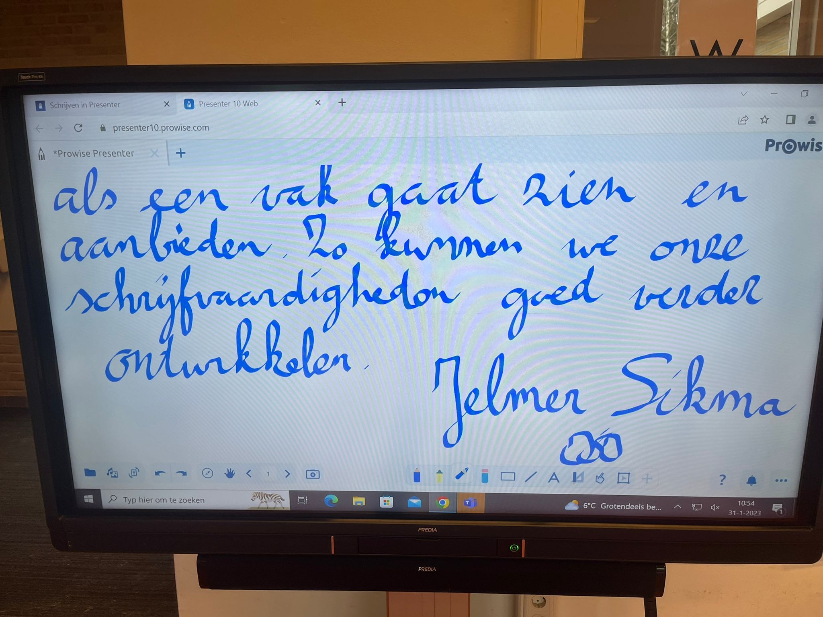

Hoofdstuk 5: De toetsen uit pak je pen

5.1: Toets methodisch schrift
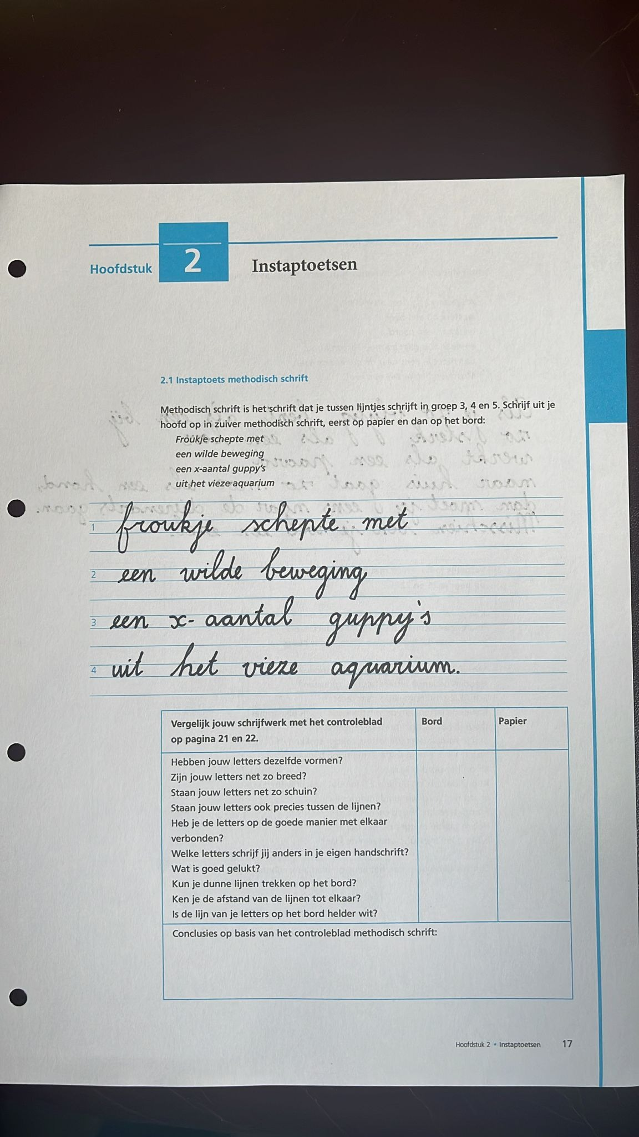

5.2: Toets leraren handschriftonderwijs

5.3: Toets niet verbonden schrift
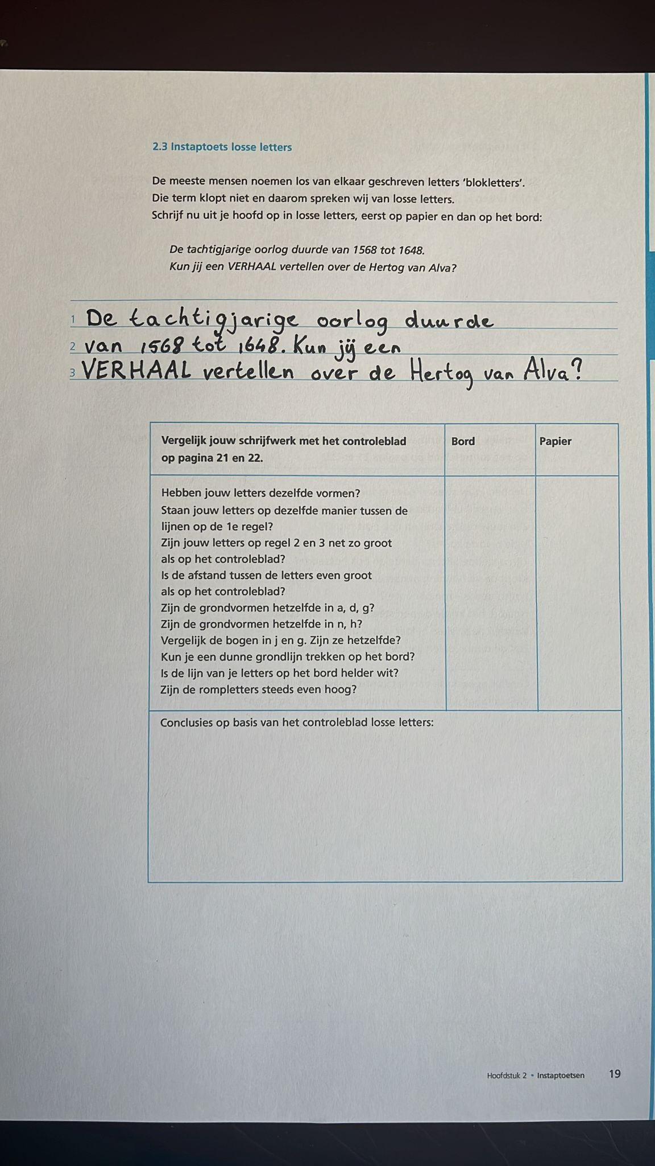
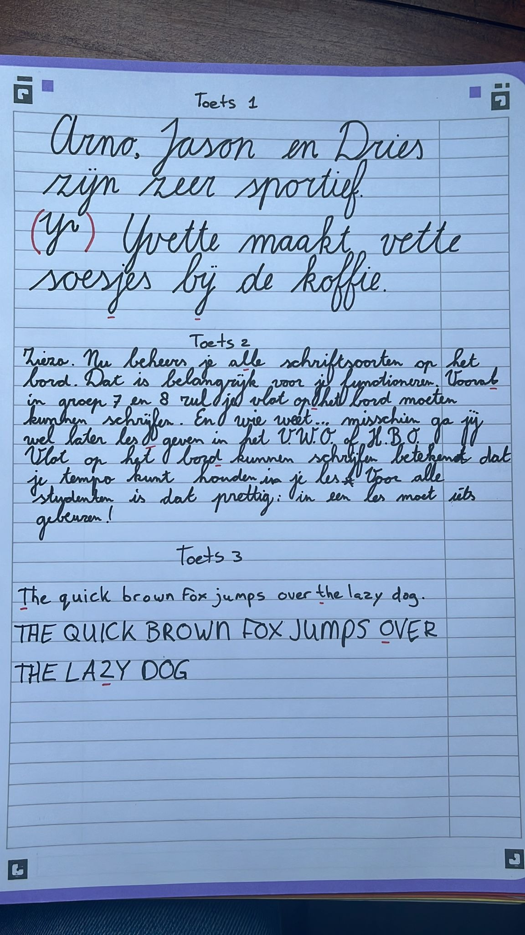

Nawoord
Ik wil mijn stagebegeleider bedanken voor de tijd die ze neemt om mij verder te ontwikkelen binnen het handschriftonderwijs. Ook mijn docent van het NHL Stenden wil ik bedanken voor het beantwoorden van mijn vragen. Ik hoop dat u met het lezen van mijn opdracht wijzer bent geworden en nu zelf ook meer gaat oefenen met schrijven.

